POQUITO A POCO

1. Presenta el documento.

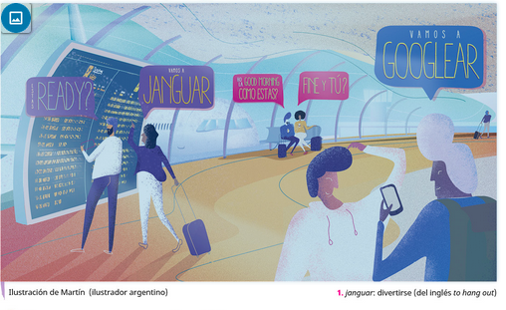

ALGO MÁS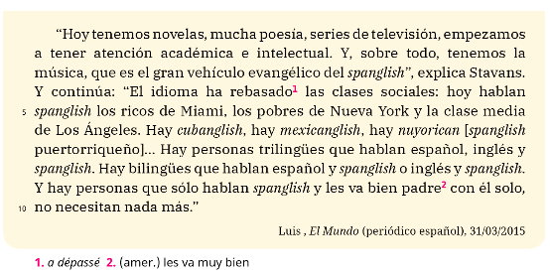

1. Observa la ilustración y di en qué idiomas habla la gente.
2. A partir del cartel y del texto, deduce qué es el spanglish.
3. Muy pocas personas hablan spanglish y solo en familia. ¿Sí o no? Justifica.
4. ¿Qué crees que pueden ser el cubanglish y el mexicanglish?

UN POQUITO DE LÉXICO

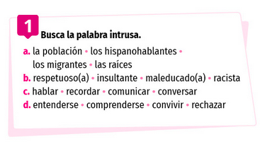

A.
B.
C.
D.

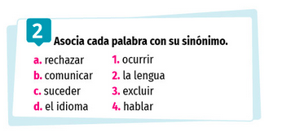

a.
b.
c.
d.

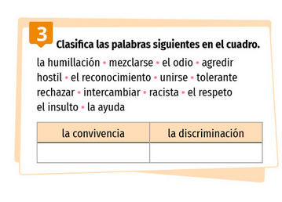

La convivencia | La discriminación

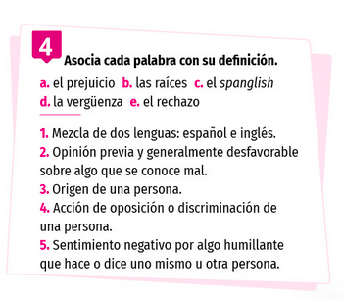

a.
b.
c.
d.

